Неделя детской и юношеской книги в МОУ СОШ №25

16-18 марта 2020 год
«Книжкина неделя 2020»
16.03 Открытие «Книжкиной недели» (начальная школа 1-3кл.) ( беседа, обзор, ИКТ, выступление Никифорова Сергея- 10 кл.,сотрудники ЦГБ им. А.И.Герцена «В гостях у Г.Х.Андерсена»)
Стихи о книге и чтении , выставка детского рисунка (Саперова Е. Б., Славянская Ю. В.)
Девчонки и мальчишки! С Неделей Детской Книжки!
Привет вам от Чуковского, Привет от Маяковского! От Пушкина, Толстого, Барто и Михалкова, От Хармса, Маршака!
Пусть тянется рука, чтоб с полки книжку взять
И вновь - перечитать!
Пусть подождут компьютеры, Пусть отдохнут компьютеры от вас, а вы - от них среди прекрасных книг.
Н.В.Пикулева

17.03. (3кл.и ГПД) «Тверские писатели и поэты детям» ( беседа,обзор, ИКТ, выставка рисунков, литературная страница сотрудники ЦГБ им. А.И.Герцена) Саперова, Ананьева (1-3 кл.) ( выступления Митин и Давлатова)
18.03. Творческий конкурс «Листая книжные страницы» 5-7 классы. ( Поэзия - Филатова Лилия 5 кл., ЭССЕ - Григорьев Кирилл 5 кл., Торопова Анастасия 5 кл.

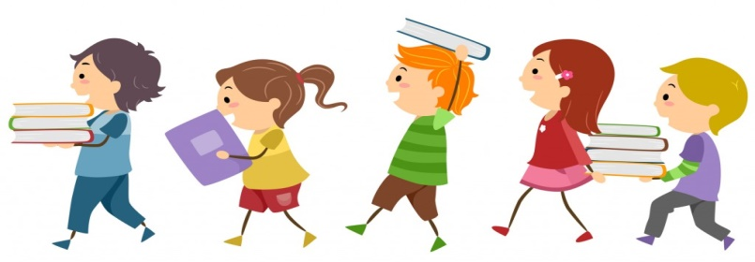
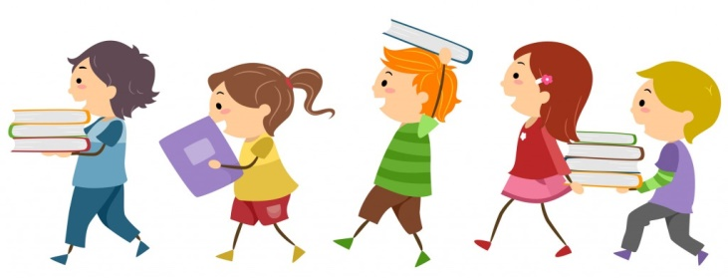
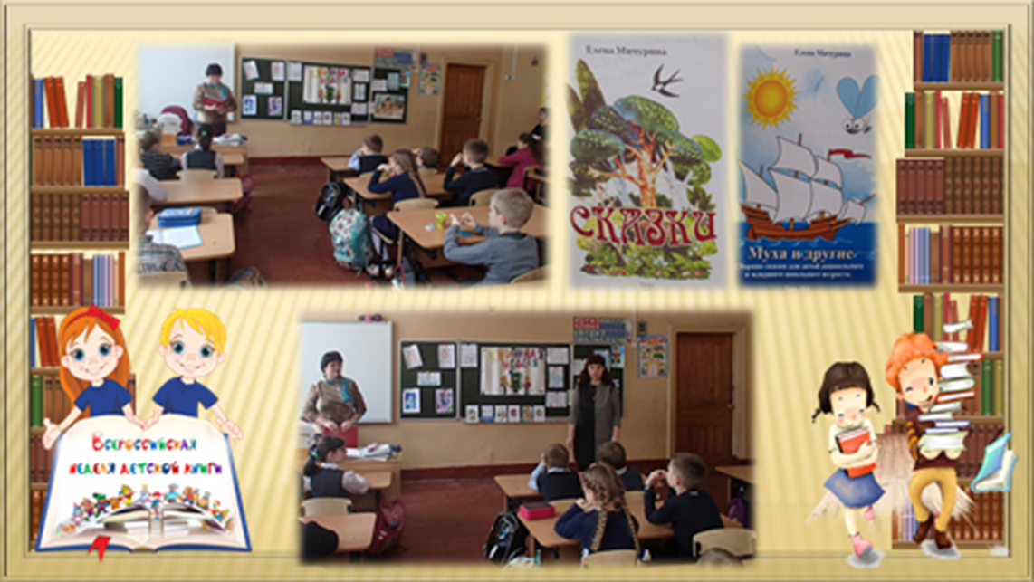
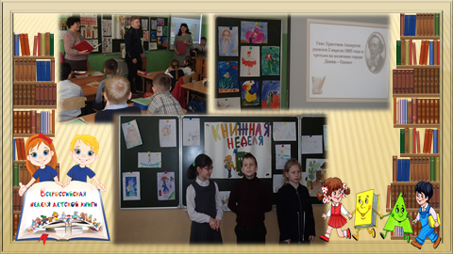
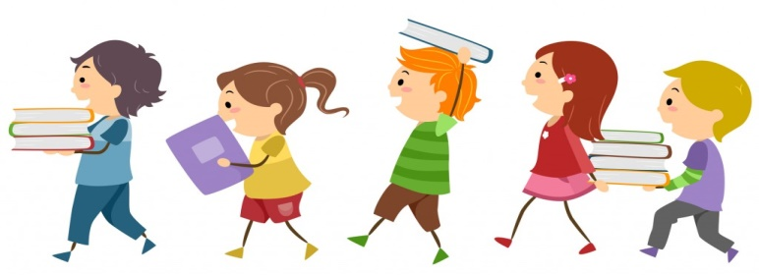
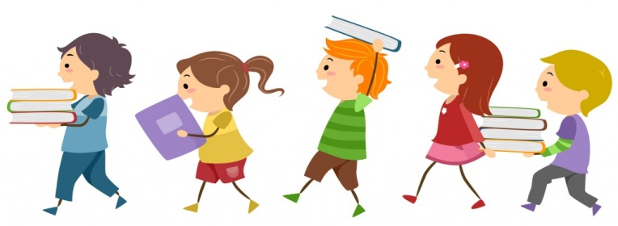
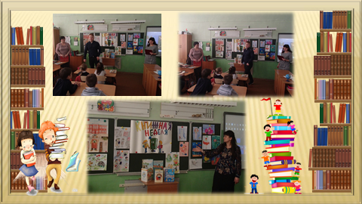
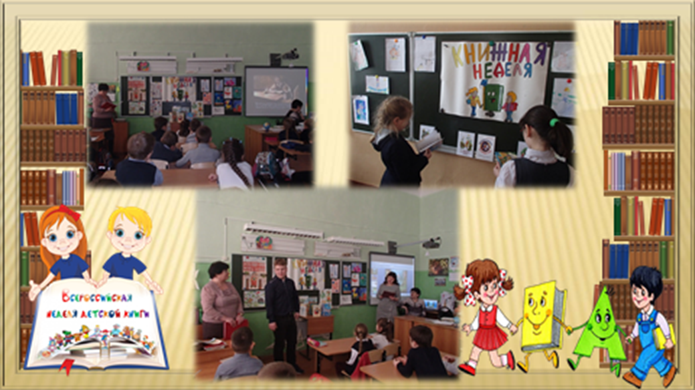
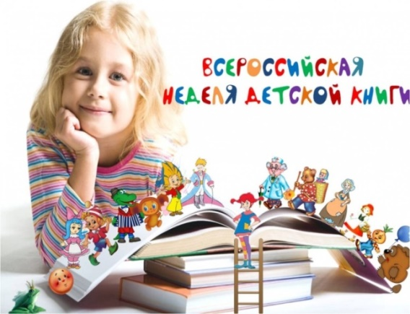
Сценарий внеклассного мероприятия для младших школьников в рамках «Недели детской и юношеской книги» для младших школьников
Чтение хороших книг — это разговор с самыми лучшими людьми прошедших времен, и притом такой разговор, когда они сообщают нам только лучшие свои мысли.
Декарт
Цель: формирование интереса и потребности в чтении
Задачи:
-прививать любовь к книге и чтению;
-развивать творческие способности, умение использовать изобразительно-выразительные средства языка.
Неделя детской книги — ежегодно проводимое всесоюзное мероприятие, ставящее своей целью популяризацию детской книги.
Впервые праздник детской книги «Книжкины именины» был проведен по инициативе детского писателя Льва Кассиля 26 марта 1943 года в Москве (в Колонном зале Дома Союзов). Его организаторами стали Людмила Викторовна Дубровина, директор издательства «Детгиз», лектор-фронтовик Главного политического управления РККА и Лев Кассиль. Активное участие в празднике приняли Самуил Маршак, Сергей Михалков, Агния Барто, Михаил Пришвин.
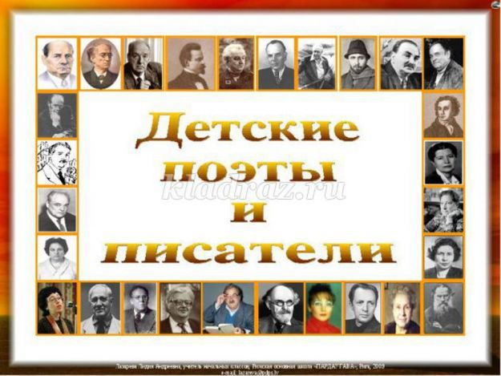
С 1944 г. Неделя детской книги стала Всесоюзной (в некоторые годы общесоюзные мероприятия проходили в одном городе, а различные акции навстречу Неделе — во всех городах и сёлах СССР). Неделя детской и юношеской книги традиционно проводится каждый год в дни весенних школьных каникул.
А начиналось все так: был хмурый мартовский день 1943 г. Шла война, продукты выдавали по карточкам, в домах было холодно. В этот день московские мальчики и девочки в стареньких платьицах и курточках, в стоптанных башмаках и залатанных валенках заполнили просторный зал Дома союзов. Непривычно щурясь от яркого света люстр, они слушали, что расскажут им хорошо знакомые по книжкам детские писатели и поэты. Так впервые праздновалась Неделя детской книги - «книжкина неделя».
Сегодня я предлагаю вам, ребята, отправиться в гости к детским писателям, вспомнить любимые произведения и их главных героев.
Конкурс «Книгочей» или кто автор произведения:
1. Всем знаком этот герой,
Невелик, ушаст собой.
Но известно всем вокруг –
Он большой для Гены друг.
Кто же он скорей скажи,
Автора его найди! (Эдуард Успенский)
2. Воспитанием этого поэта занималась няня Арина Родионовна.(Александр Сергеевич Пушкин)
3. Определи по описанию:
Его перу принадлежат стихи для детей и взрослых, сказки, пьесы, переводы.«Пусть добрым будет ум у вас, а сердце умным будет»,-пожелал он друзьям и читателям».(Самуил Маршак)
4. Узнай по описанию известного поэта.
Для детей поэт практически не писал. Он говорил, что «писать для детей – надо особый дар иметь». Но первое стихотворение «Берёза» было напечатано в детском журнале «Мирок».( Сергей Есенин )
5. Сочетание таланта писателя и художника-иллюстратора сделали его книги своеобразными и неповторимыми. Какой писатель был художником-иллюстратором. ( Е.Чарушин)
6. Писатель, который внёс огромный вклад в развитие юмористической литературы для детей.
( В.Драгунский и Н. Носов)
7. Узнай поэта по характеристике.
Поэт-выдумщик и весельчак. Таких людей на Руси называли детским праздником.( Владимир Одоевский и Николай Шилов)
8. Поэт, написавший более 200 книг для взрослых и детей, автор текста гимна России ...
(С.Михалков)
9. Великий русский поэт, «солнце русской поэзии» ( Александр Пушкин)
10. Это был гениально одаренный человек. Он владел французским, английским, немецким языками, читал по латыни. Он был одарен удивительной музыкальностью – играл на скрипке, на фортепьяно, на флейте, пел, сочинял музыку на свои стихи, любил рисовать. Кто этот гениальный поэт?
(Михаил Юрьевич Лермонтов)
11. Узнай писателя по фактам биографии:
«Его отец был орнитологом, изучал птиц, и он с детства интересовался природой. Детским писателем стал благодаря знакомству с С.Я. Маршаком».( Виталий Бианки)
12. «Когда в товарищах согласья нет,
На лад их дело не пойдёт…» – это мораль басни…. ( И. Крылов «Лебедь, Рак и Щука»)
13. Кому принадлежат слова: «…А человеку нужна Родина. И охранять природу – значит охранять Родину»? (М. Пришвин)
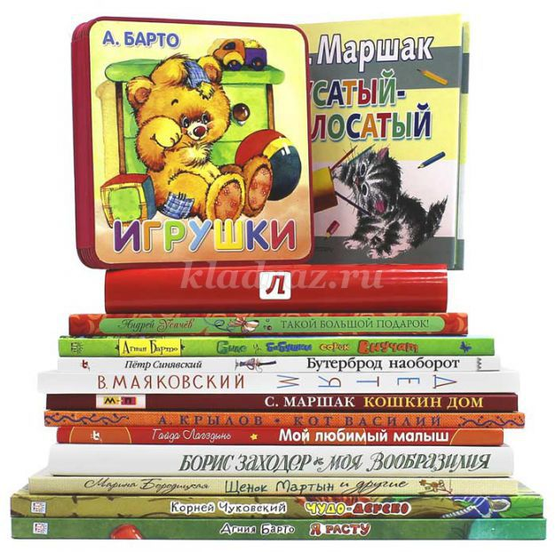
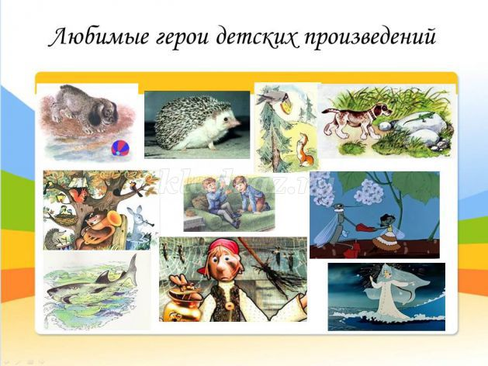
14. Она мечтала стать балериной, а стала детским поэтом. Её стихи про игрушки знает наизусть любой малыш. (А.Л.Барто)
15. Больше всего на свете он любил животных и книги. Его весёлую поэзию любят многие. Он пересказал по-русски замечательную английскую сказку про медведя с опилками в голове, его кричалки, сопелки, пыхтелки знают все дети.(Б.В. Заходер.)
Конкурс «Знатоки произведений»:
1. Название сказки А. Пушкина, в которой рыбка исполняла желания старухи.
(«Сказка о рыбаке и рыбке)
2. Определи название произведения:
"У печки девчоночка сидит, а рядом с ней кошка бурая. Девчоночка маленькая, и кошка маленькая и до того худая да ободранная, что редко кто такую в избу пустит".
(«Серебряное копытце»)
3. Укажите название стихотворения С. Михалкова.
На дверях висел замок.
Взаперти сидел щенок.
Все ушли и одного
В доме заперли его. («Трезор»)
4. Узнай произведение по фрагменту.
"Ходит честной купец, дивуется… И вдруг видит он, на пригорочке цветёт цветок красоты невиданной и неслыханной, что ни в сказке сказать, ни пером написать".(«Аленький цветочек»)
5. Припомните, детишки!
Был в старой книжке
Ансамбль из Мартышки, Осла, Козла и Мишки.
Вы басню вспоминайте!
Названье отгадайте! («Квартет»)
6. Рассказ о настоящей дружбе и преданности между животными – («Лев и собачка»)
7. Узнай произведение по фрагменту.
"Через полчаса зверь высунул из травы мокрый чёрный нос, похожий на свиной пятачок. Нос долго нюхал воздух и дрожал от жадности".(«Барсучий нос»)
8. Известность писателю П. Ершову принесла сказка, написанная им ещё в студенчестве и одобренная А. Пушкиным. Укажи её название. («Конёк-Горбунок»)
9. Как называется детское произведение, в котором была больная уточка и за ней охотилась лисица?
(Д. Мамин-Сибиряк Серая Шейка)
10.Произведение П. Бажова называется «…шкатулка». (В названии пропущено слово - малахитовая)
Конкурс «Главный герой произведения»:
1.Герой Евгения Чарушина, который научился плавать во время прогулки. (Томка )
2.В рассказе Виталия Бианки «Первая охота» на птиц и зверей охотился… (щенок ).
3. Герой произведения Генриха Сапгира, который «не умел читать, а умел рычать» …(медведь).
4. Именинницу в сказке К. Чуковского «Муха-цокотуха» из беды выручил … (комар).
5. В рассказе Е. Чарушина «Страшный рассказ» Шуру и Петю напугал… (ёжик).
6. Братья-близнецы из повести А.Гайдара – (Чук и Гек).
7. В бюро находок принесли блюдца, чашки, ложки, утюги и сковородки. Кто их потерял?
( Федора)
8. Хищное морское животное, которое стало названием рассказа Л.Н. Толстого… ( Акула)
9. Персонаж басни И. Крылова, который произнес слова: «Спой, светик, не стыдись!» (Лисица)
10. Узнайте героиню сказки А.С. Пушкина по описанию.
Месяц под косой блестит,
А во лбу звезда горит.
А сама-то величава,
Выступает, будто пава;
А как речь-то говорит,
Словно реченька журчит.(Царевна Лебедь из «Сказки о царе Салтане…»)
Ученик:
Эта Книжкина неделя
Пролетит по всей стране,
Как приветствие апреля,
Как приветствие Весне.
Книжек первые страницы
Нас встречают с первых лет
И несут нас, точно птицы,
Облетая целый свет.
Не словами, а на деле
Мы докажем, что ведет
Наша книжная неделя
За собою книжный год!

Учитель:
В заключение нашей конкурсной программы я хочу прочитать вам стихотворение о книге.
Книга – наш друг, большой и умный,
Не даст скучать и унывать:
Затеет спор – веселый, шумный,
Поможет новое узнать.
Расскажет книжка про героев,
На юг, на север поведет.
С ней даже космос как-то ближе:
Она на все ответ найдет.
И пусть девчонки и мальчишки,
Вся озорная детвора,
Сегодня скажут звонко-звонко:
«Спасибо, книжная страна!»
Спасибо за внимание!

